**Організація виховної та позакласної роботи в школі**

Виховна система школи – це цілісна структура, яка сприяє успішній діяльності виховання. У школі відбувається моральне становлення учнів, формування в них творчого мислення, відповідальності. На сьогоднішній день в школі склалася система виховної роботи, яка на принципах гуманізму, демократизму, єдності сім’ї та школи, спадкоємності поколінь забезпечує здійснення національного виховання, спонукає до утвердження педагогіки особистості, сприяє формуванню в учнів навичок самоосвіти, самоаналізу, допомагає учням розвивати індивідуальні здібності, творчі задатки, самовизначитись та самореалізуватись.

Основна увага приділяється формуванню громадянина-патріота України, створенню умов для самореалізації особистості учня, відповідно до його здібностей, виховання громадянина з демократичним світоглядом і культурою, формування в учнів свідомого ставлення до свого здоров’я, належних гігієнічних навичок і засад здорового способу життя.

Виховна система школи розроблена відповідно до Закону України «Про загальну середню освіту», Конвенції ООН про права дитини, Статуту школи.

**Система виховної роботи в школі**

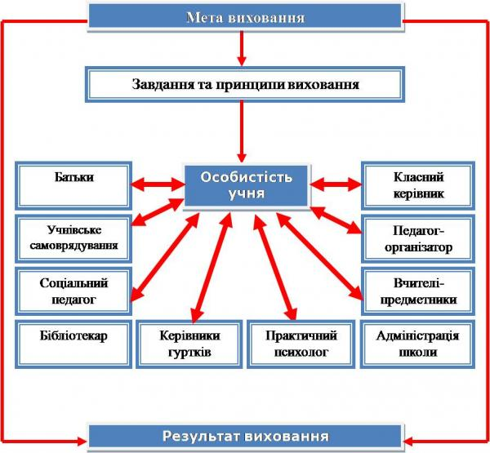

***Завдання виховної системи:***

* Виховувати дитину як громадянина країни, національно свідомого, життєво і соціально компетентного, здатного здійснювати самостійний вибір і приймати відповідні рішення у життєвих ситуаціях.
* Сприяти зростанню творчого духовного потенціалу особистості, розкриттю здібностей на кожному з виховних етапів.
* Розвивати дитяче самоврядування як осередок самореалізації громадянського виховання.
* Стимулювати саморозвиток, самовиховання, самоосвіту учнів та розвиток їх життєтворчої компетентності через участь у реалізації проектів соціального та благодійного напрямків.
* Створювати умови для розвитку життєтворчої компетентності учнів.
* Впроваджувати оптимальні методів, форм, засобів, що сприяють формуванню в учнівської молоді основ життєтворчості; розширення можливостей компетентного вибору особистістю свого життєвого шляху.

Для реалізації цих завдань у школі розроблений план виховної роботи навчального закладу та окремі плани, які були затверджені на педагогічних радах та засіданнях методичних об’єднань класних керівників. Ці плани охоплюють всі напрямки виховання: патріотичне, правове, моральне, художньо-естетичне, трудове, фізичне, екологічне, превентивне та включають у себе календарні, традиційні шкільні свята, заходи, конкурси, міські та районні заходи щодо втілення національної програми «Діти України»,» « Національне виховання учнівської молоді»( завершальний етап) «Комплексної програми профілактики злочинності і бездоглядності», «Програми профілактики ВІЛ-інфекції», «Національної програми відродження та розвитку українського козацтва», заходи щодо зміцнення моральності та утвердження здорового способу життя та ін.

Виховна система школи базується на принципах, що визначають основні вимоги до процесу виховання особистості учня, до його змісту, організацій, форм, методів та прийомів.

**Принципи виховної системи школи:**

* принцип гуманізації і демократизації виховного процесу,
* принцип зв’язку виховання з реальним життям,
* виховання особистості в колективі в ході спільної діяльності,
* єдність вимог і поваги до особистості,
* послідовність, систематичність і єдність виховних впливів.

**Виховна робота реалізується за такими напрямками:**

* Виховання громадянської свідомості через учнівське самоврядування, формування активної життєвої позиції.
* Виховання правової культури та профілактика правопорушень.
* Фізичне виховання та пропаганда здорового та безпечного способу життя. Психологічна підтримка учнів та вихованців.
* Національно-патріотичне виховання.
* Еколого-натуралістичне виховання, краєзнавство.
* Моральне виховання.
* Родинне виховання.
* Художньо-естетичне виховання.
* Розвиток творчих здібностей учнів.

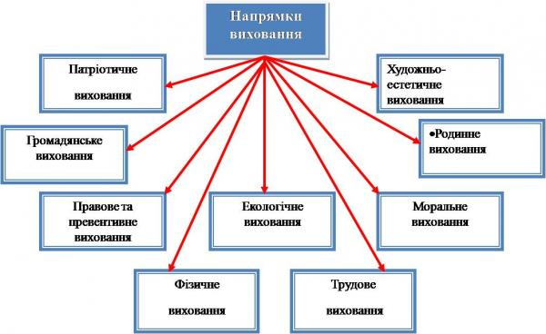

**Система виховної роботи школи забезпечує:**

* активне залучення до процесу виховання батьківської громадськості;
* організацію методичної роботи з актуальних проблем виховання з педагогами, класними керівниками;
* розвиток активності школярів у різних видах діяльності та творчий розвиток здібностей, інтересів особистості у позанавчальній діяльності;
* гуртовування учнівських колективів навколо організації колективних творчих справ, участь у проектах;
* соціальну захищеність і підтримку учнів;
* співпрацю з дитячими молодіжними та громадськими організаціями, об’єднаннями, колективами;
* співробітництво з правоохоронними органами, соціальними службами з питань організації правової освіти, профілактичної роботи серед школярів;
* концентрацію сил педагогічного колективу за пріоритетними напрямками виховної роботи.

Система виховної роботи спрямована на створення умов для розвитку для самореалізації особистості кожного учня. Пошук сучасних шляхів і засобів виховання школярів здійснюється на засадах педагогіки творчості і становить одну із найактуальніших проблем навчально-виховного процесу.

Серцевиною виховного процесу є особистість: її нахили, здібності, потреби, інтереси, соціальний досвід, самовідданість, характер.

Результатом виховної діяльності закладу є створення сучасної моделі випускника – людини, готової до самоосвіти, самовизначення та самореалізації у дорослому житті.

Для керування виховним процесом в школі створено [методичні об'єдання класних керівників, керівників гуртків ,музею.](http://vyshneve-school1.edukit.kiev.ua/metodichna_robota/shkiljni_metodobyednannya/mo_klasnih_kerivnikiv/)

**Методичне об'єднання класних керівників,керівників гуртків, музею**– структурний підрозділ внутрішньошкільної системи керування виховним процесом, який координує науково-методичну та організаційну роботу класних керівників, керівників гуртків та музею.

**Основні завдання шкільного методичного об'єднання класних керівників, керівників гуртків, музею:**

* підвищення теоретичного, науково-методичного рівня підготовки класних керівників, керівників гуртків із питань психології та педагогіки;
* забезпечення виконання єдиних принципових підходів до виховання й соціалізації учнів;
* озброєння класних керівників, керівників гуртків, музею сучасними виховними технологіями та знанням сучасних форм і методів роботи;
* вивчення, узагальнення та використання передового педагогічного досвіду роботи керівників гуртків та класних керівників;
* координування планування, організації та педагогічного аналізу виховних заходів класних колективів;
* сприяння становленню й розвитку системи виховної роботи класних керівників, керівників гуртків, музею .

**Функції шкільного методичного об'єднання класних керівників, керівників гуртків, музею:**

* організує колективне планування і колективний аналіз життєдіяльності класних колективів;
* координує виховну діяльність класних колективів та організує їхню взаємодію в педагогічному процесі;
* планує і постійно коригує принципи виховання та соціалізації учнів;
* організує вивчення та запровадження класними керівниками, керівниками гурткової роботи сучасних технологій виховання, форм і методів виховної роботи;
* обговорює соціально-педагогічні програми класних керівників, керівників гуртків , музею і творчих груп педагогів, матеріалами узагальнення передового досвіду роботи класних керівників, матеріалами атестації класних керівників;
* оцінює роботу членів об'єднання, клопочеться перед аміністацією школи про заохочення класних керівників, керівників гуртків.

***Взаємодія сім'ї та школи***

Структура виховної роботи навчального закладувключає в себе і взаємодію школи з найближчим до неї середовищем на рівні сімей учнів: з батьками й особами, що їх замінюють, акцентуючи увагу на питаннях соціалізації дітей і молоді в тому чи іншому аспекті.

